- ARCITECTURAL DESIGN
Desain arsitektur merupakan relasi elemen struktural utama perangkat lunak. Spesifikasi disain rinci atau kadang disebut disain arsitektur rinci perangkat lunak diperlukan untuk merancang sistem sehingga memiliki konstruksi yang baik, proses pengolahan data yang tepat dan akurat, bernilai, memiliki aspek user friendly dan memiliki dasar-dasar untuk pengembangan selanjutnya. Desain arsitektur ini terdiri dari desain proses, desain user interface yang mencakup desain input, output form dan report dan desain hardware.
Berikut merupakan desain arsitektur dari aplikasi BDM (Bangun Datar Matematika) :

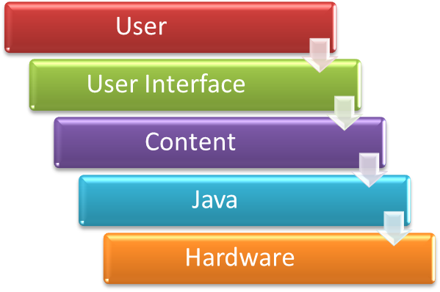
Desain fungsional
Dalam aplikasi BDM (Bangun Datar Matematika) ini terdapat beberapa kelas, diantaranya adalah :
- Kelas Bangun
Dalam kelas Bangun terdapat beberapa variabel :
- String nama
- Int Gambar
- String Materi
- String[] Ciri
- String[] Rumus
- String[] Keterangan
Membuat method Materi Activity untuk memanggil kelas Bangun.
TampilkanBangun(Bangun)
- Kelas Soal
Dalam kelas Soal terdapat beberapa variabel :
- String[] Soal
- String[] Jawaban
- String[] PilihanA
- String[] PilihanB
- String[] PilihanC
- String[] PilihanD
Membuat method Kuis Activity untuk memanggil kelas Soal.
MasukkanSoal(Soal)
Design Interface

- Splashscreen



- Menu
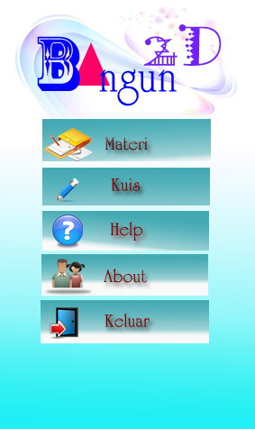
- Materi
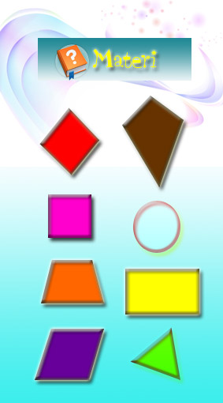
- Materi belah ketupat
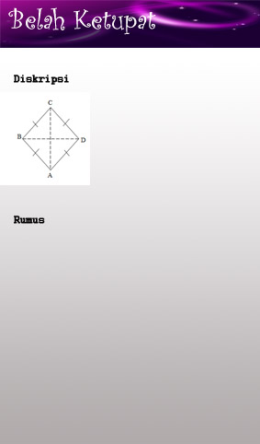
- Materi laying-layang
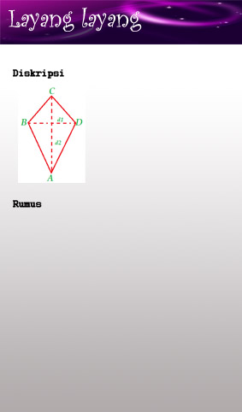
- Materi persegi
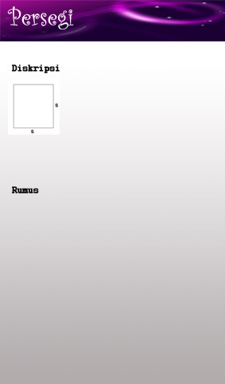
- Materi Lingkaran
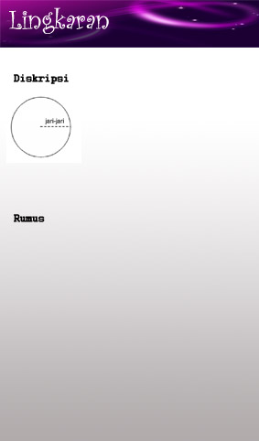
- Materi Trapesium
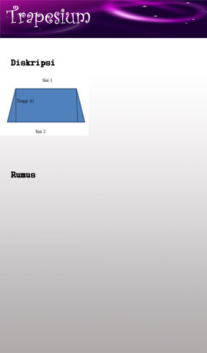
- Materi Persegi panjang
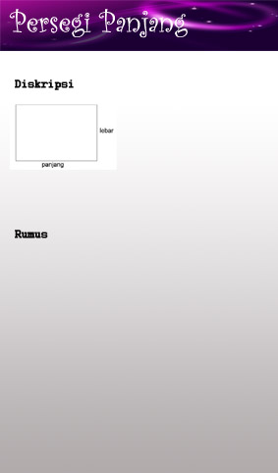
- Materi Jajarangenjang
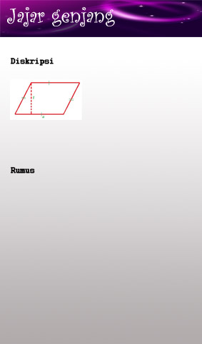
- Materi segitiga
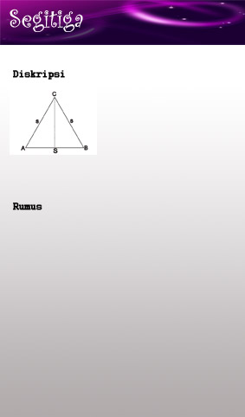

- Kuis


- Help
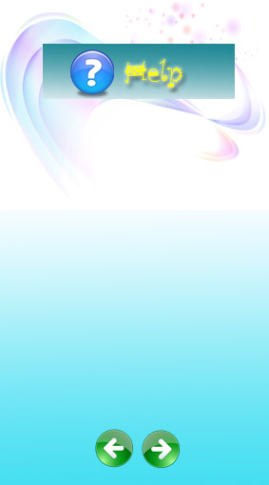

- About


Jadi, pada perangkat lunak BDM (Bangun Datar Matematika) ini di halaman menu utama akan tampil lima menu/konten, yaitu materi, kuis, help, about, keluar. Di dalam menu materi terdapat beberapa materi seputar bangun datar (persegi, persegi panjang, segitiga, dsbg). Dalam menu kuis juga terdapat beberapa menu kuis seputar bangun datar. Sedangkan menu help berisi tentang petunjuk penggunaan perangkat lunak BDM. About berisi tentang pembuat perangkat lunak BDM.
- BEHAVIORAL DESAIN
Behavioral desain merupakan desain yang menggambarkan mengenai “tingkah laku” suatu perangkat lunak (bagaimana cara kerja perangkat lunak tersebut). Ada beberapa bagian dari behavioral desain, yaitu :
Aplikasi BDM
(Bangun Datar Matematik)
Masuk
sistem

Memilih
Menu
Materi
Kuis
Help
About
Keluar
User
Deskripsi
Rumus
Soal
Jawaban
Nilai
Petunjuk penggunaan
Pembuat aplikasi
Keluar dr aplikasi

Memilih Memilih
Memilih Memilih Memilih

Membaca Menjawab Membaca Membaca

Jadi, pada perangkat lunak BDM (Bangun Datar Matematika) ini di halaman menu utama akan tampil lima menu/konten, yaitu materi, kuis, help, about, keluar. Di dalam menu materi terdapat beberapa materi seputar bangun datar (persegi, persegi panjang, segitiga, dsbg). Dalam menu kuis juga terdapat beberapa menu kuis seputar bangun datar. Sedangkan menu help berisi tentang petunjuk penggunaan perangkat lunak BDM. About berisi tentang pembuat perangkat lunak BDM.

- Design Component
Komponen utama yang digunakan untuk mendesain aplikasi ini adalah materiyang di dalamny juga terdapat menu-menu materi bangun-bangun datar (persegi, segitiga, persegi panjang, dsb).
- Tampilan setelah icon di klik.


- Tampilan Menu

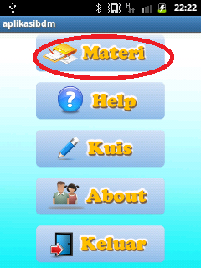
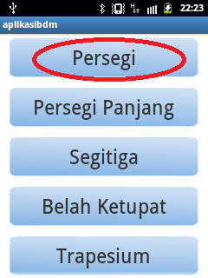

Tampilan setelah klik Persegi akan muncul materi bangun Persegi.
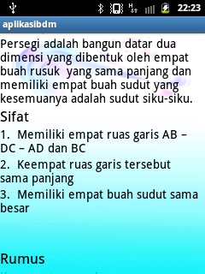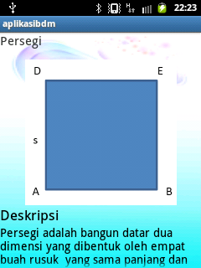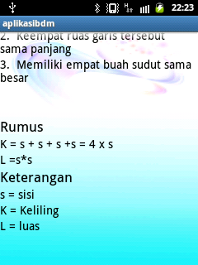

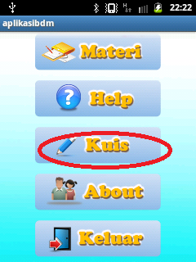
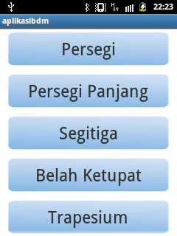

Setelah klik Lingkaran, maka akan muncul tampilan sperti di bawah ini :
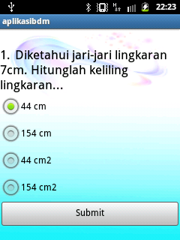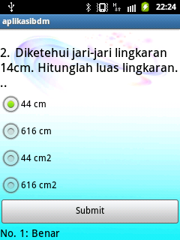

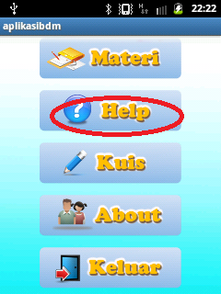
Muncul tampilan petunjuk penggunaan aplikasi sperti di bawah ini :
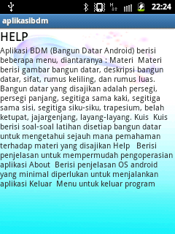

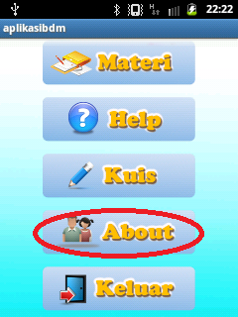
Muncul tampilan developer BDM sperti di bawah ini :

